Памятка
для самостоятельного получения индивидуального пропуска в приграничную зону республики Дагестан.

Шаг №1. Регистрация (создание аккаунта) на портале www.gosuslugi.ru или в приложениях для Android/iPhone.
Шаг №2. Верификация созданного аккаунта в филиале МФЦ «Мои документы» по месту жительства (при себе иметь паспорт).
Шаг №3. Активация аккаунта (повторный вход).
Шаг №4 Поиск услуги.
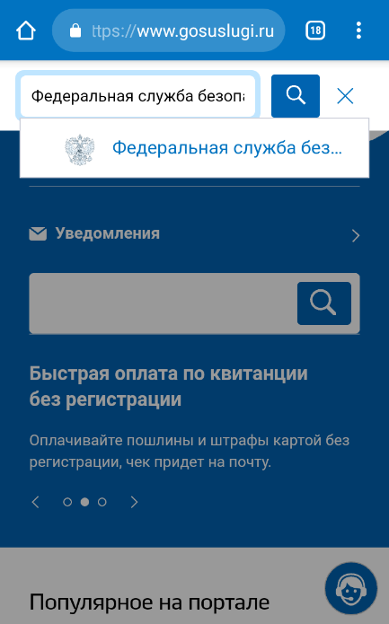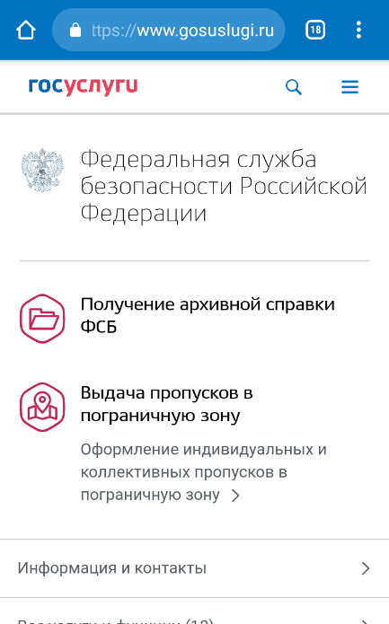
4.1 Для удобства используем поисковик в верхней части экрана, введя название требуемой организации – «Федеральная служба безопасности»
4.2 Выбираем требуемую услугу
Шаг №5 Выбираем вид пропуска
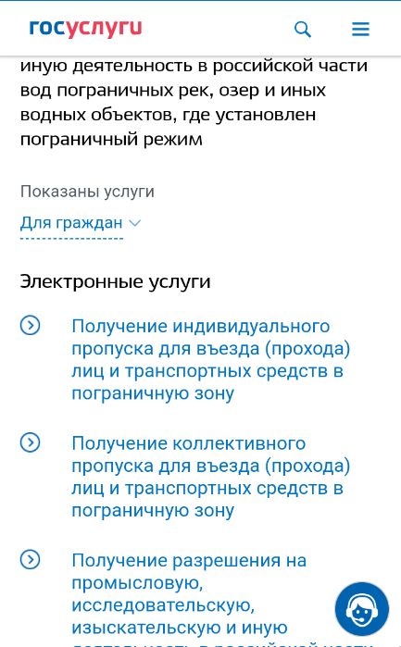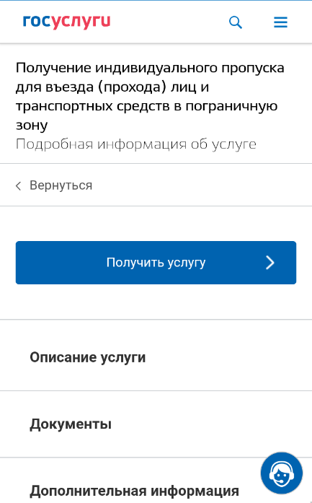
5.1 Выбираем индивидуальный или коллективный пропуск, в зависимости от необходимости самостоятельного перемещения вне группы.
5.2 Проходим по ссылке получения услуги.
Шаг №6 Заполнение заявления.

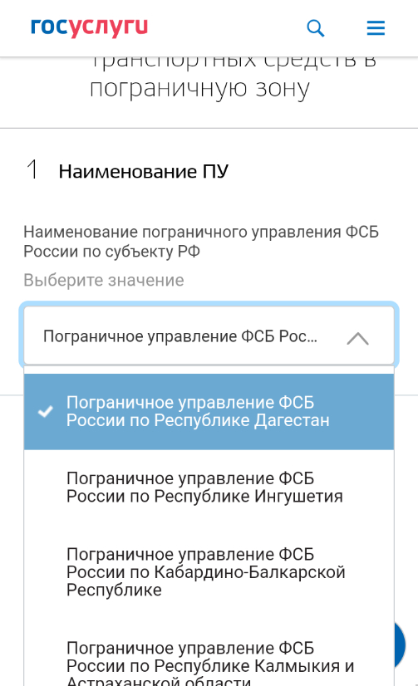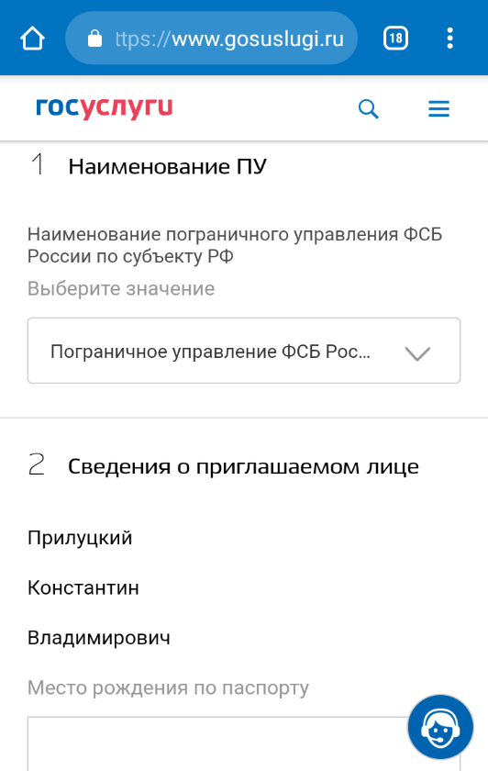
6.1 В поле №1 выбираем Пограничное управление ФСБ по Республике Дагестан.
6.2 Со второго по четвёртый пункт, вводим персональные данные. Без сокращений и дополнений.
6.3 Для удобства посещения Дагестана лучше указать в пункте №4 основные туристические территории, входящие в пограничной зоны: Тарумовский, Бабаюртовский, Кизлярский, Тляратинский, Дербентский, Магарамкентский и Кировский район Махачкалы. Сроки действия пропуска максимум год, необязательно указывать даты поездки, указывайте период с запасом.
6.4 Чем меньше письменной информации в пункте №7, тем лучше. Достаточно будет указать почтовый адрес доставки пропуска, если вам этот вариант предпочтительнее, но рекомендуем забирать его лично в погрануправлении. Обязательно необходимо прикрепить сканы разворотов паспорта (с фотографией и пропиской) и св-во о регистрации ТС, если вы его указали в пункте №5 (сторона с VIN)

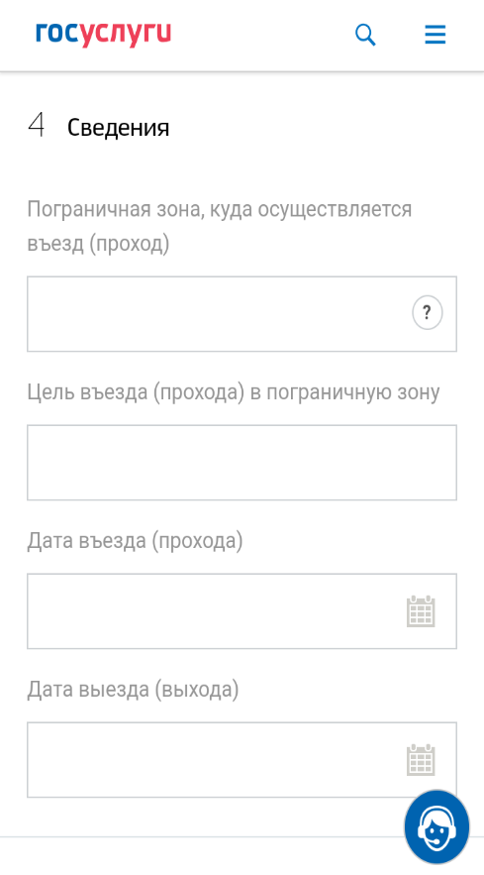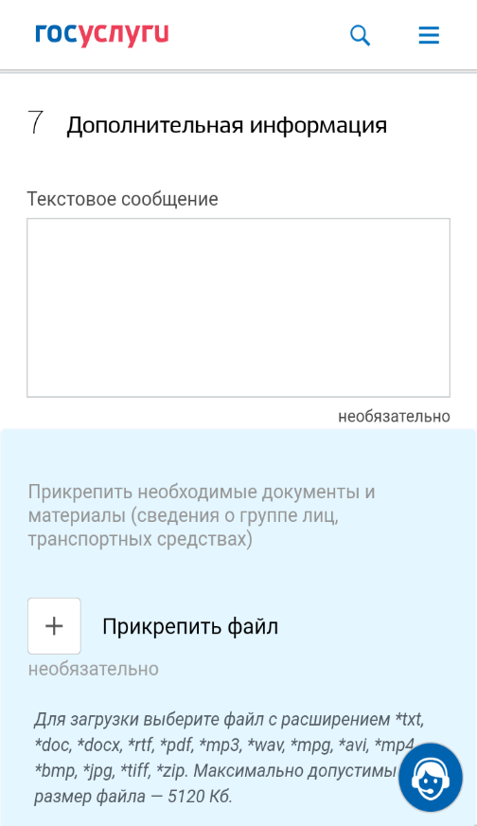

Шаг №7 Получение пропуска.
В течение месяца на электронную почту вам придёт уведомление о готовности пропуска. После чего вы сможете забрать его по адресу г. Каспийск ул. Пограичная 1 (10-00 до 17-00 обед 13-00 до 13-45 с понедельника по четверг) в Пограничном управлении ФСБ России по Республике Дагестан.
Отделение ФСБ достаточно сложно найти с помощью навигаторов и настенных указателей названий улиц и нумерации домов, поэтому пояснения к карте и адресу будут полезны. Примерно в середине высокого и очень длинного (~600м) каменного забора, рядом с массивными воротами, защищёнными подъёмными автоматами (как на ж/д переезде), находится неприметная железная дверь без табличек и иных опозновательных знаков.
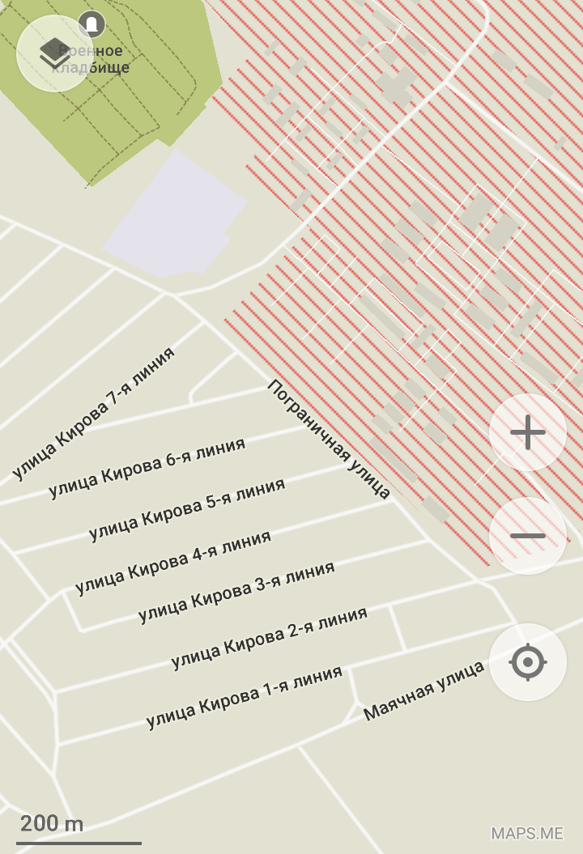

Задать вопросы о готовности пропуска можно по электронной почте pu.dagestan@fsb.ru или по телефону (872) 298-86-08.

